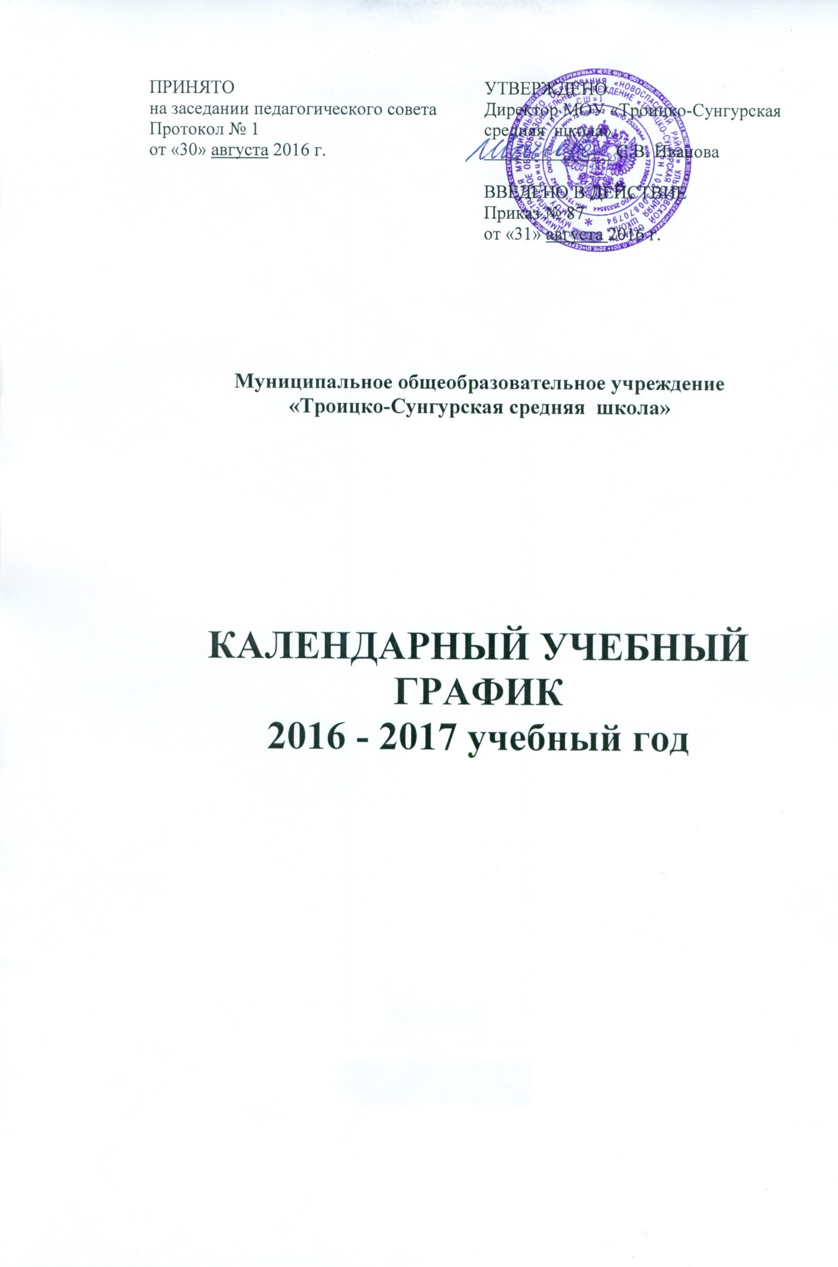

ПОЯСНИТЕЛЬНАЯ ЗАПИСКА

Календарный учебный график муниципального общеобразовательного учреждения «Троицко-Сунгурская средняя школа» на 2016-2017 учебный год является одним из основных документов, регламентирующих организацию учебного процесса.
Нормативную базу Годового календарного учебного графика образовательного учреждения составляют:
- Закон Российской Федерации «Об образовании», №273-ФЗ от 29.12.2012г;
-Типовое положение об образовательном учреждении (от 19.03 2001г № 196 (с изменениями 2010г), пункты 41 и 42;
- Гигиенические требования к условиям обучения в образовательных учреждениях.СанПиН 2.4.2.1178-02, пункты 2.9.3-2.9.6.; 2.9.8. и 2.9.18.;
- Письмо Министерства образования и науки Ульяновской области №73-иогв- 01/6203 исх «Об организации образовательной деятельности в общеобразовательных организациях Ульяновской области в 2016-2017 учебном году» от 11.08.2016 г.;
- приказа Отдела образования администрации муниципального образования «Новоспасский район» от 12.08.2016г. №237-Д «Об организации образовательного процесса в общеобразовательных организациях МО «Новоспасский район» в 2016-2017 учебном году»;
- Устав муниципального общеобразовательного учреждения «Троицко-Сунгурская средняя школа»;
- Лицензия на право осуществления образовательной деятельности №2919 от 26 апреля 2016г., серия 73Л01 №0001462, действительна БЕССРОЧНО;
- Свидетельство о государственной аккредитации – серия 73А01 № 0000444, регистрационный № 202460, действительна до 16.12.2026 г;
- Решение Педагогического совета муниципального общеобразовательного учреждения «Троицко-Сунгурская средняя школа» (протокол №1 от 30 августа 2016г).

Календарный учебный график муниципального образовательного учреждения обсуждается и принимается Педагогическим советом школы и утверждается приказом директора Учреждения. Изменения в календарный учебный график вносятся приказом директора школы.
Календарный учебный график учитывает в полном объёме возрастные психофизиологические особенности учащихся и отвечает требованиям охраны их жизни и здоровья.
МОУ «Троицко-Сунгурская СШ» работает в режиме пятидневной рабочей недели. Продолжительность учебного года в первом классе составляет 33 учебных недели, во 2-8, 10 классах – 35 учебных недель, в 9, 11 классах 34 учебные недели.
Учебные занятия в образовательном учреждении начинаются в 08 час. 30 мин., заканчиваются в 14 час. 25 мин.
Продолжительность уроков в муниципальном общеобразовательном учреждении во 2-11-х классах составляет 40 минут, в 1 классе – 35 минут (сентябрь-декабрь), 40 минут (январь-май). Продолжительность перемен между уроками составляет 10 мин., 2 большие перемены после 2-го и 3-го уроков – 15, 20 мин.
Расписание занятий предусматривает перерывы достаточной продолжительности для организации питания учащихся.
МОУ «Троицко-Сунгурская СШ» в установленном законодательством Российской Федерации порядке несёт ответственность за реализацию не в полном объёме образовательных программ в соответствии с календарным учебным графиком.

КАЛЕНДАРНЫЙ УЧЕБНЫЙ ГРАФИК
муниципального общеобразовательного учреждения
«Троицко-Сунгурская средняя школа»
на 2016-2017 учебный год

1. Считать началом 2016-2017 учебного года 1 сентября 2016 года.

2. Считать первым учебным днём 1 сентября 2016 года, последним учебным днём:
- 25 мая 2017 года в 1, 9-х, 11 классах;
- 31 мая 2017 года во 2-8, 10 классах.

3. Учебные занятия в 2016-2017 учебном году проводить в первую смену.

4. Установить следующее распределение учебных недель в 2016 -2017 учебном году по четвертям:
- 1 учебная четверть – 8 учебных недель – с 01 сентября по 28 октября 2016 года;
- 2 учебная четверть – 8 учебных недель – с 07 ноября по 29 декабря 2016 года;
- 3 учебная четверть – 11 учебных недель – с 11 января по 24 марта 2017 года;
- 4 учебная четверть – 8 учебных недель – с 03 апреля по 31 мая 2017 года.

5. Установить суммарную продолжительность каникул в течение 2016-2017 учебного года 26 календарных дней, распределив каникулярное время следующим образом:
- с 31 октября по 06 ноября 2016 года – период осенних каникул;
- с 30 декабря 2016 года по 10 января 2017 года – период зимних каникул;
- с 27 марта по 02 апреля 2017 года – период весенних каникул.

6. Для учащихся первых классов установить дополнительные каникулы в количестве 7 календарных дней на период с 20 февраля 2017 года по 26 февраля 2017 года – период дополнительных каникул для обучающихся первых классов.

7. В оздоровительных целях и для облегчения процесса адаптации детей к требованиям образовательного учреждения в 1-х классах применять «ступенчатый» метод постепенного наращивания учебной нагрузки:
- в сентябре, октябре – 3 урока по 35 минут каждый,
- в ноябре, декабре – 4 урока по 35 минут каждый,
- с января по май – уроки 40 минут каждый.
8. Установить следующее расписание звонков в 1 классе:
Сентябрь-октябрь
Утренняя зарядка 08.20 – 08.30
1 урок 08.30 – 09.05
2 урок 09.15 - 09.50
3 урок 10.05 – 10.40
Динамическая пауза 11.00 – 11.35
Ноябрь-декабрь
Утренняя зарядка 08.20 – 08.30
1 урок 08.30 – 09.05
2 урок 09.15 - 09.50
3 урок 10.05 – 10.40
Динамическая пауза 11.00 – 11.35
4 урок 11.45 – 12.20
Январь- май
Утренняя зарядка 08.20 – 08.30
1 урок 08.30 – 09.10
2 урок 09.20 - 10.00
3 урок 10.15 – 10.55
Динамическая пауза 11.15 – 11.55
4 урок 12.05 – 12.45
5 урок 12.55 - 13.35

9. Установить в 2016-2017 учебном году следующее расписание звонков для 2- 11 классов:
Утренняя зарядка 08.20 – 08.30
1 урок 08.30 – 09.10
2 урок 09.20 - 10.00
3 урок 10.15 – 10.55
4 урок 11.15 – 11.55
5 урок 12.05 – 12.45
6 урок 12.55 - 13.35
7 урок 13.45 – 14.25

10. В первом классе обучение проводить без домашних заданий и балльного оценивания знаний учащихся, во 2-х классах оценивание начинать с 3 четверти.

11. С целью профилактики утомления, нарушения осанки, зрения учащихся на уроках проводить физкультминутки и гимнастику для глаз.

12. Классные часы проводятся классными руководителями один раз в неделю продолжительностью не менее 40 минут.

13. Обеспечить:
- организационно-педагогические условия проведения мероприятий по оптимальной организации начала 2016/2017 учебного года, работы групп продлённого дня до 31 мая 2017 года включительно;
- проведение разъяснительной работы с педагогическими работниками по вопросам нормирования домашнего задания для учащихся в части содержания, объёма, форм и его периодичности в целях недопущения перегрузки в соответствии с письмом Министерства образования и науки Российской Федерации от 18.06.2015 № НТ-670/08;
- информирование педагогов, учащихся и их родителей (законных представителей) о плановых перерывах при получении образования для отдыха и иных социальных целей в соответствии с законодательством об образовании и календарным учебным графиком;
- безопасность жизни и здоровья участников образовательных отношений во время проведения мероприятий по организации нового 2016/2017 учебного года.

